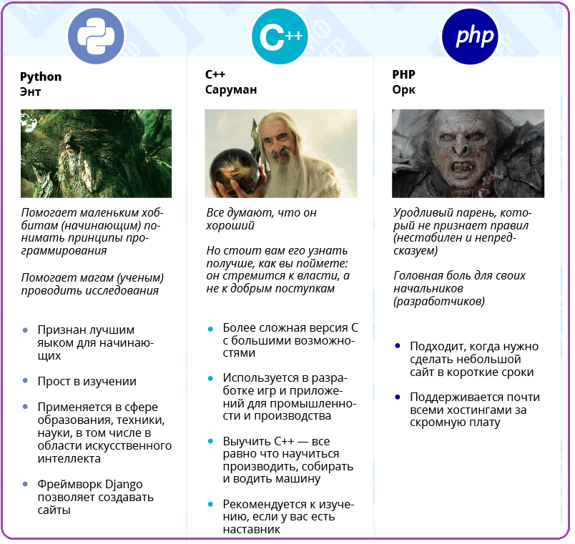

**Судьба — очень удобное слово для тех, кто никогда не принимает решений!**

© Джоди Фостер



**Человек, находящийся на самой вершине горы, н упал туда с неба.**

© Конфуций

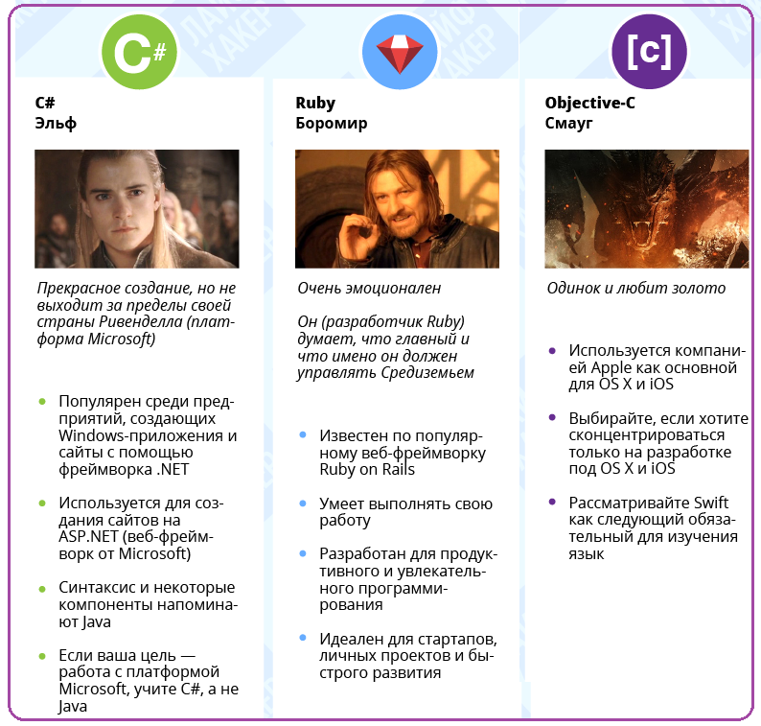

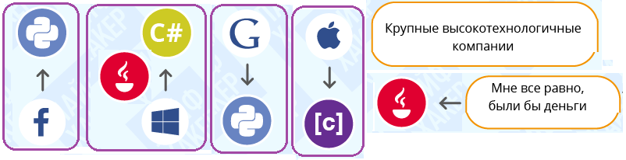

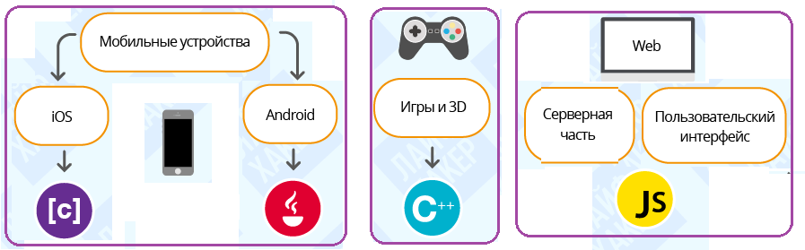

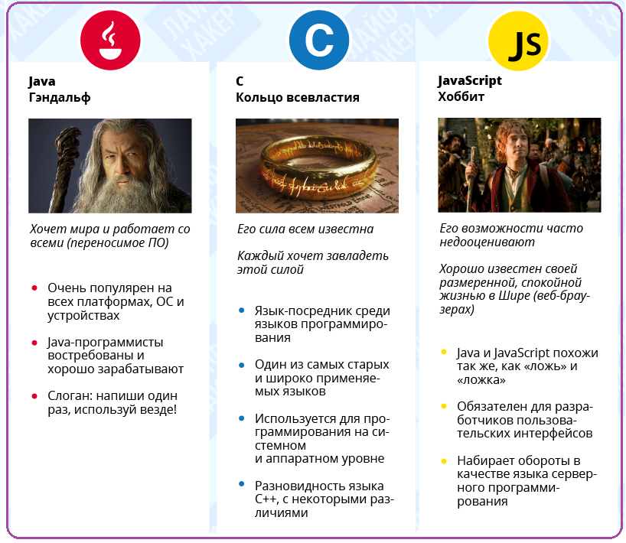

**Мови програмування з розбивкою за сферами використання:**

\***mobile**: Swift, Kotlin, Dart, ***JavaScript***, C#, ***Java***, TypeScript, C++;

\***back-end**: ***Java***, C#, PHP, Python, ***JavaScript***, Ruby, Go, TypeScript, Scala, C++, Kotlin, 1C;

\***front-end**: ***JavaScript***, TypeScript, ***Java***, C#, PHP, Python, Clojure, Ruby, Dart;

\***data processing**: Python, T-SQL, Scala, R, PL-SQL, ***Java***, C++, 1C, PHP, C#, ***JavaScript;***

\***desktop**: C#, C++, Python, 1C, ***Java***, Delphi, ***JavaScript***, Swift, ABAP;

\***system**: C++, C, Python, ***Java***, C#, 1C, Go, ***JavaScript***, T-SQL, PHP;

\***QA-automation**: ***Java***, Python, C#, ***JavaScript***, TypeScript, Groovy, C, C++, Ruby;

\***full stack**: ***JavaScript***, C#, Python, TypeScript, PHP, ***Java***, Ruby;

\***IoT**: C, C++, Python, ***JavaScript***, C#, Scala, TypeScript, Kotlin, Matlab, Rust;

\***GameDev**: C++, C#, Lua, ***JavaScript***, Python, TypeScript, Ue4blueprints;

**Java: *матеріали для самопідготовки****.*

**Документація**

* [docs.oracle.com/javase/tutorial](https://docs.oracle.com/javase/tutorial/) – на цьому сайті зібрані всі «заповіді» Java.
* [stackoverflow.com/questions/tagged/java](https://stackoverflow.com/questions/tagged/java) – тут можна знайти відповіді на питання.
* Книга [Java Методы программирования](https://careers.epam.by/content/dam/epam/by/book_epam_by/JAVA_Methods_Programming_v2.march2015.pdf) І.Н. Блінова, який працює в компанії EPAM Systems.

**Сайти**

* [java.com](https://www.java.com/) – Java можна завантажити безплатно, тут ви знайдете останню версію.
* [baeldung.com](https://www.baeldung.com/) – портал Spring – універсального фреймворка з відкритим вихідним кодом.
* [javaworld.com](http://www.javaworld.com/) – тут зібрано все: від тьюторіалів до останніх новин зі світу Javа.
* [mkyong.com](https://mkyong.com/) – бібліотека: від Java Core до різноманітних фреймворків та інструментів.
* [javacodegeeks.com](https://www.javacodegeeks.com/) – всебічний сайт порад, прикладів та бібліотек.
* [jcip.net](http://jcip.net/) – ресурс, необхідний для вивчення документації коду.
* [jug.ru](https://jug.ru/) – портал російської спільноти Java-розробників.

**Блоги**

* [martinfowler.com](https://martinfowler.com/) – блог Мартіна Фаулера, автора книг та статей з архітектури, об'єктно-орієнтованого аналізу та розробки.
* [shipilev.net](https://shipilev.net/) – блог Олексія Шипільова, технічного представника Oracle в Standard Performance Evaluation Corporation.

**Telegram**

* [t.me/jug_ru](https://t.me/jug_ru) – портал JUG.ru – одна з найбільших російських Java-спільнот.
* [t.me/java_developer](https://t.me/java_developer) – канал, де доступною мовою пишуть про програмування.
* [t.me/javaswag](https://t.me/javaswag) – канал з щотижневою розсилкою добірних статей з Java і JVM.
* [t.me/javajvmlangs](https://t.me/javajvmlangs) – записи з конференцій і тренінгів із Java.
* [t.me/proJVM](https://t.me/proJVM) – спільнота розробників під JVM і Android.
* [t.me/javarush](https://t.me/javarush) – чат Java-програмістів.
* [t.me/springframeworkio](https://telegram.me/springframeworkio) – чат для обговорення та вирішення технічних питань.
* [t.me/proglibrary](https://telegram.me/proglibrary) – чат «Бібліотека програміста».
* [t.me/javaswag](https://telegram.me/javaswag) – статті з Java та Java VM.

**YouTube**

* [Java](https://www.youtube.com/channel/UCmRtPmgnQ04CMUpSUqPfhxQ) – офіційний канал Java.
* [Jeeconf](https://www.youtube.com/channel/UCaGHGAZiSwb8if6yfBF4NLA) – відео з конференцій JEEConf.
* [JUG .ru](https://www.youtube.com/channel/UCYrGYT7BswsJGkmG7-IAF8g) – відео з конференцій JUG.ru.
* [MironchikVideo](https://www.youtube.com/channel/UCRE9jz6uNAkTSS3BHq93EQg) – курс лекцій «Основи програмування на мові Java».
* [Онлайн уроки по Java](https://www.youtube.com/user/ytkach/featured) – канал «Онлайн уроки з Java» познайомить з базовими концепціями Spring Framework та його основними модулями: Core, AOP, JDBC.

**************************************************************

**CS50**

https://www.babulya.com.ua/%d0%ba%d0%b8%d0%b1%d0%b5%d1%80%d0%b1%d0%b0%d0%b1%d1%83%d0%bb%d1%8f/course-cs50-2019/

https://github.com/bke243/Havard-CS50--2019-Solutions

https://ide.cs50.io/

https://sandbox.cs50.io/

*************************************************************

**Node.JS**

https://coursehunter.net/course/vvedenie-v-node-js-v2

**Node.js** понадобится для установки библиотек через npm, создания и запуска приложений. Скачиваем и устанавливаем LTS версию.

https://nodejs.org/en/

Многие компании переключили свой технический стек на NodeJS, включая PayPal, LinkedIn, Uber, Yahoo, Medium, GoDaddy, Groupon, Walmart.

***NodeJS*** построен на движке ***Chrome V8*** от ***Google***. Это позволяет Node предоставлять среду выполнения на стороне сервера, которая компилирует и выполняет JavaScript с молниеносной скоростью. Движок V8 компилирует JavaScript в машинный код, вместо того, чтобы интерпретировать его или выполнять как байт-код, и это делает Node действительно быстрым.

Node.js ничего не прощает, не понимаете, как работает ***event loop*** считайте, что не понимаете в какой последовательности будет выполнен код. Возможны утечки, захват процессорного времени, неэффективное использование многоядерного процессора.

Существует четыре типа потоков, используемых node.js — Writable, Readable, Duplex и Transform, а также метод Pipe для обработки данных.

**************************************************************

**How to Hire a Great Java Developer**

<https://www.toptal.com/java#hiring-guide>

*********************************************************************

**Хабр Q&A — вопросы и ответы для IT-специалистов**

https://qna.habr.com/

https://matt-rickard.com/reflections-on-10-000-hours-of-programming/

**Список полезных программ**

https://ravesli.com/chto-delat-posle-ustanovki-windows-ustanavlivaem-programmy/

****************************************************************

https://stackoverflow.com/

**SQL**

http://sql-tutorial.ru/sqlbook/ru

`````````````````````````````````````````````````````````